附件1：2022年南靖县线上招聘会企业参会操作手册

一、注册会员
1.登录中国海峡人才网（http://www.hxrc.com/）
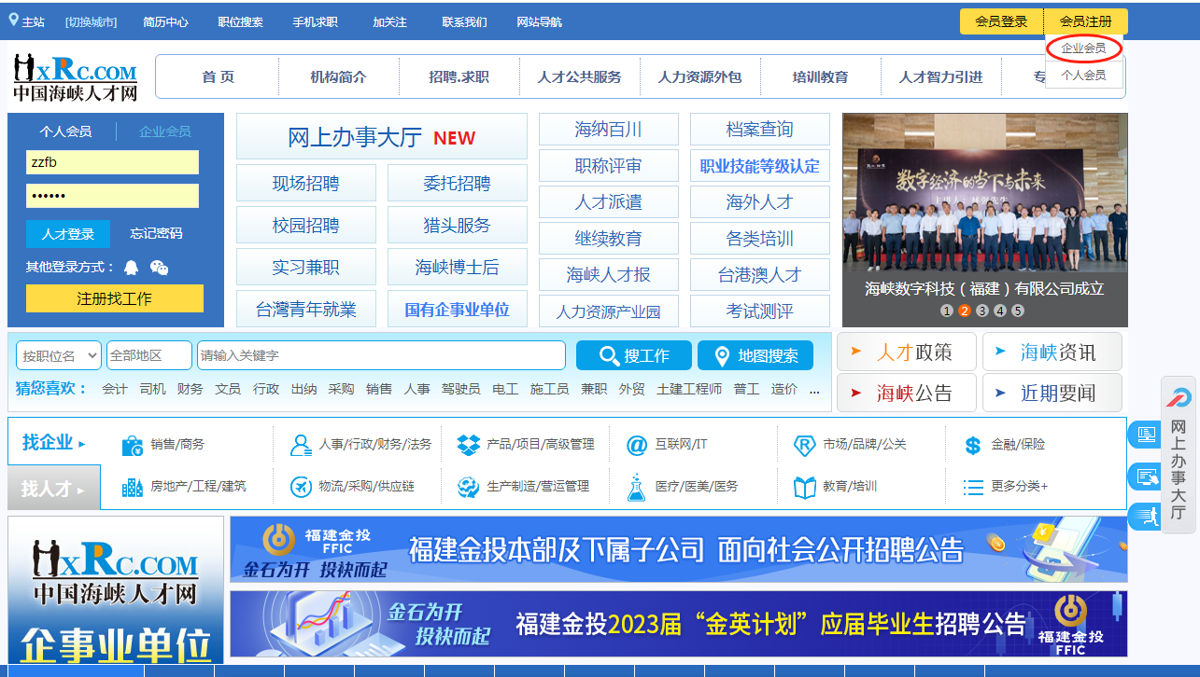
2.选择会员注册，企业会员。

3.进入企业注册页面，勾选我已阅读并同意，填写页面企业信息。
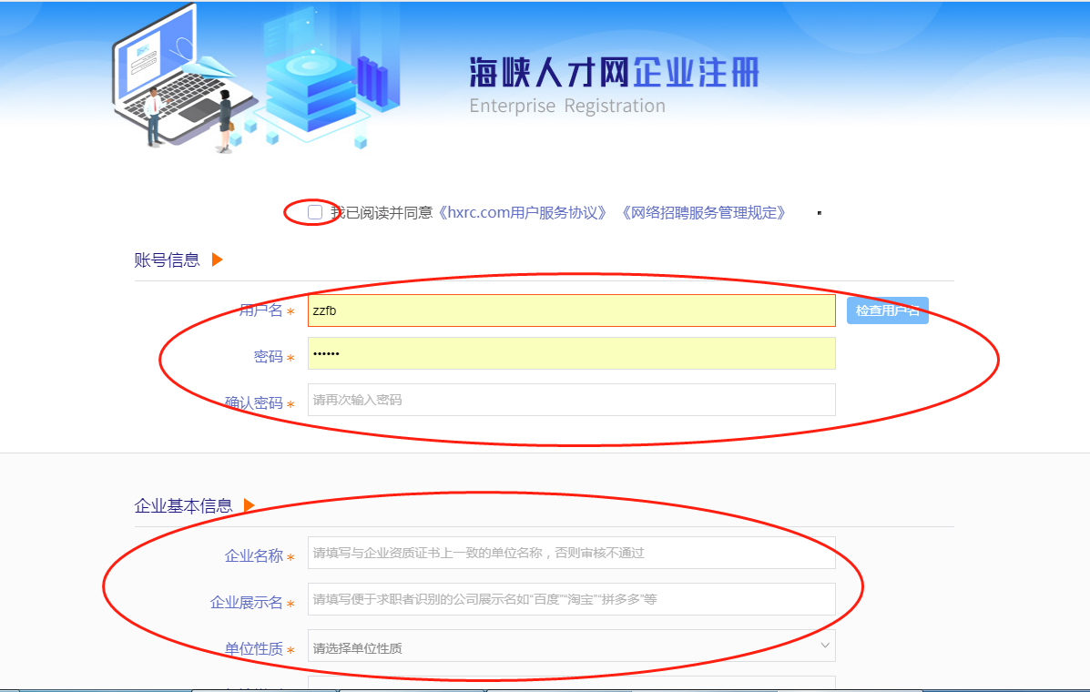
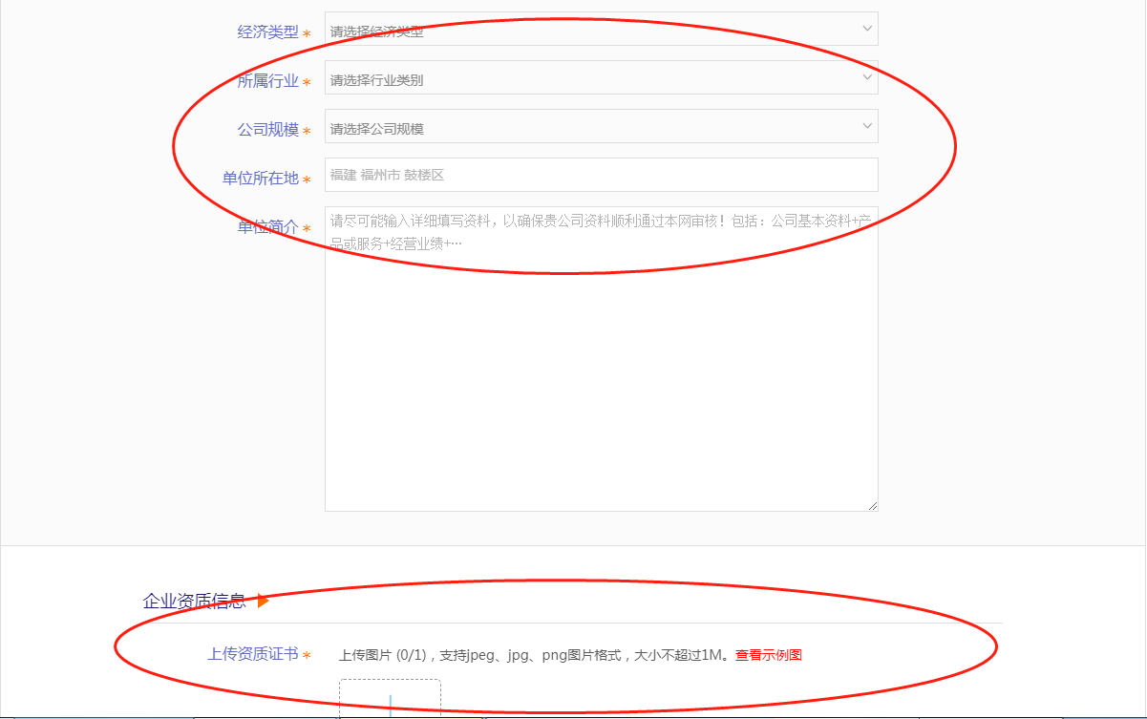
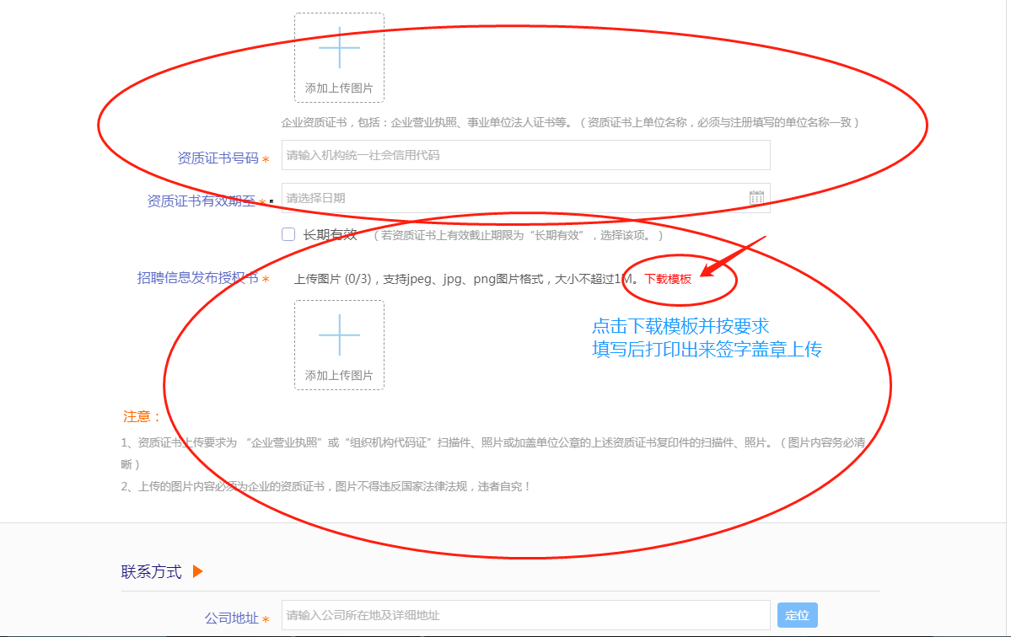
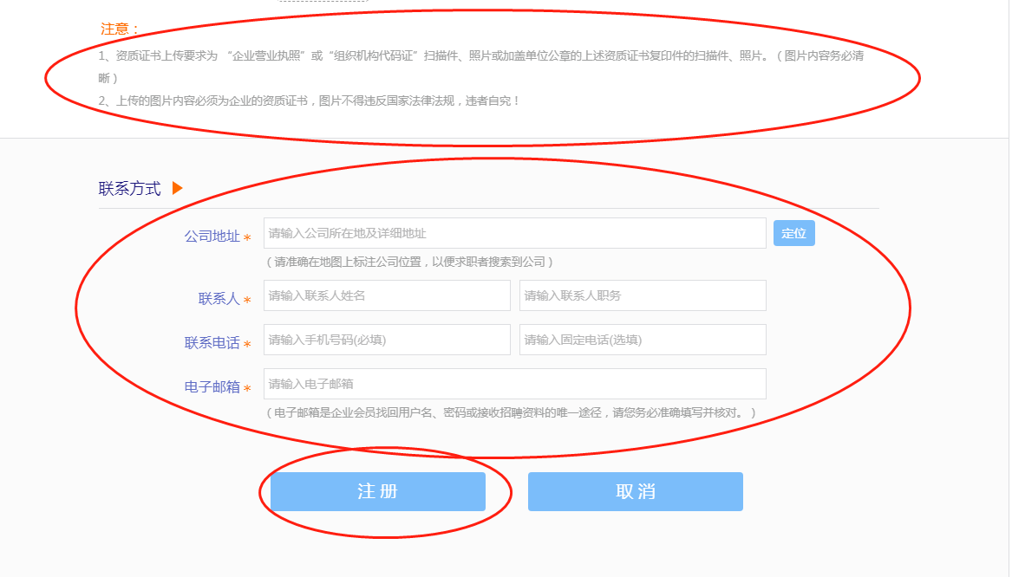

4.填写企业相关信息，凡是带*符号的信息都需要填写，最后点击注册即可完成企业注册。进入下一界面。
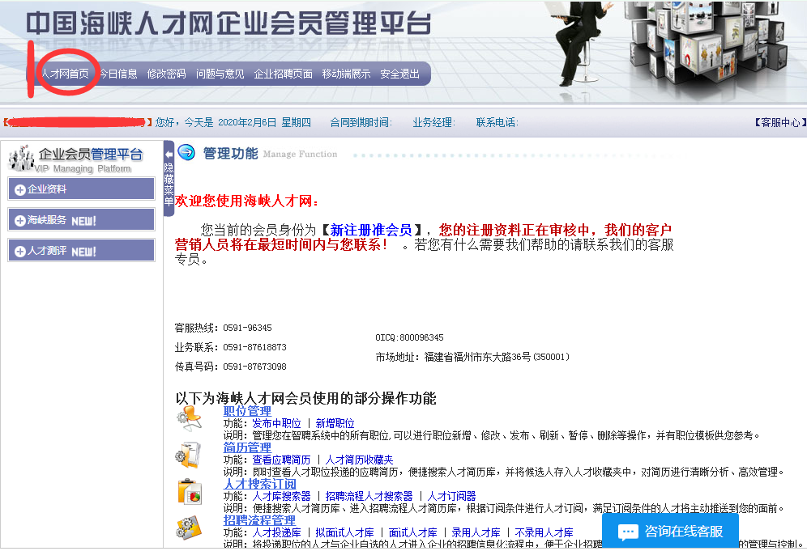

二、企业参会
预定步骤：
1. 2022年南靖县金秋“暖心”暨大中专毕业生专场招聘会预定页面：
http://app.hxrc.com/services/rcjlh/ydtw_text.aspx?rq=3505&id=0
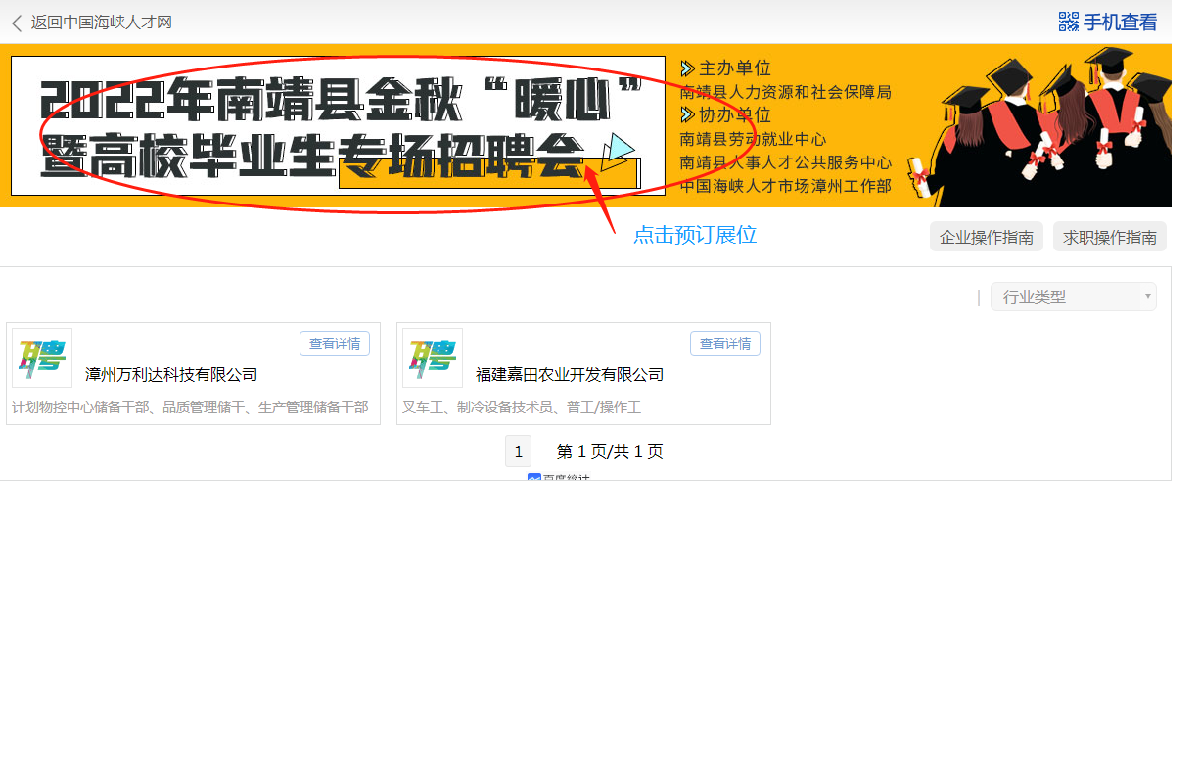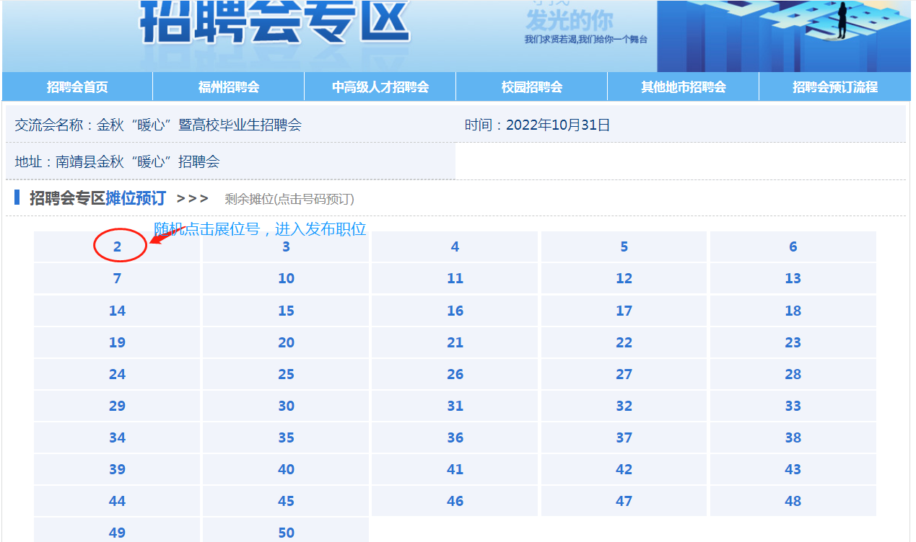

2.输入账号密码登录
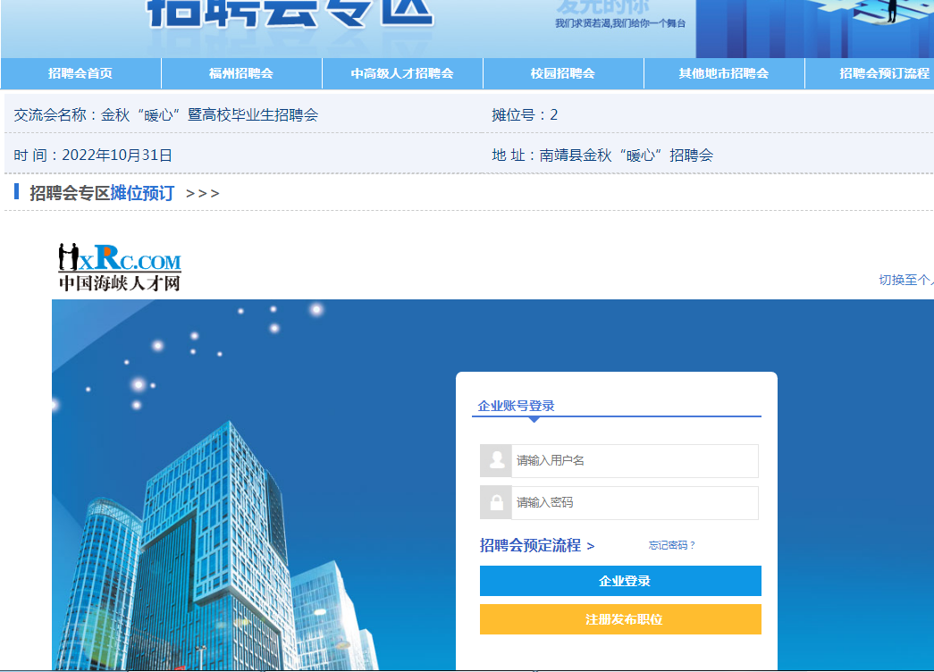
3.进入增加职位界面，增加企业职位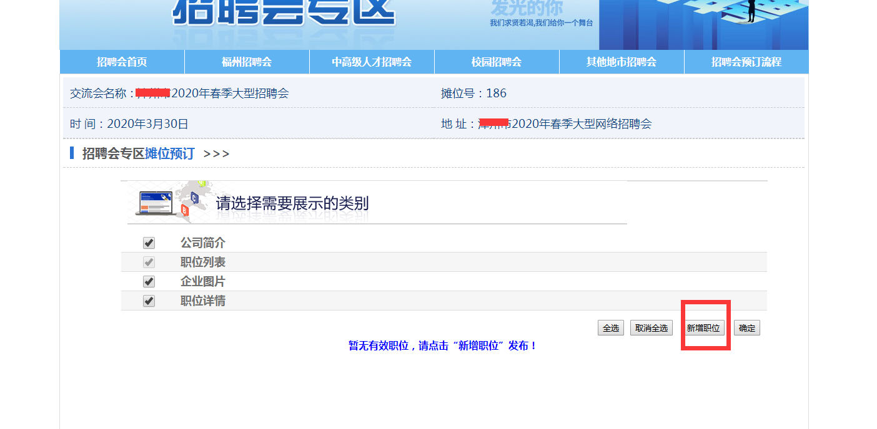
备注：此处会提示上传营业执照，按要求上传营业执照，等待审核，一个工作日后再次登录预定展位，点击职位新增。
4. 填写企业岗位信息。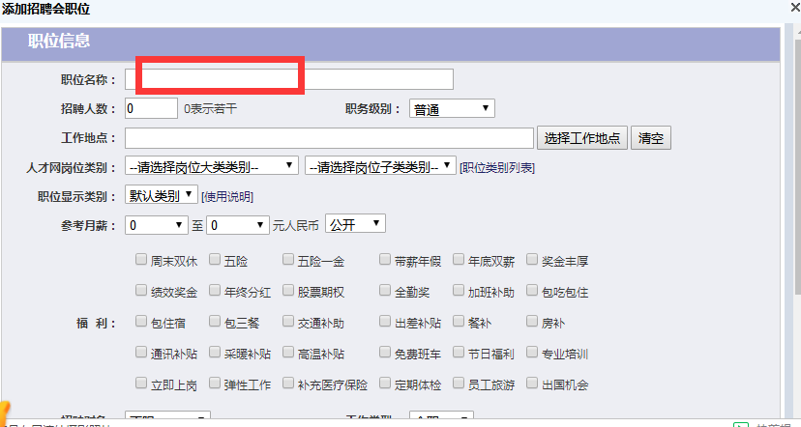

5.发布时间先写7天，记得存盘提交，保存职位信息。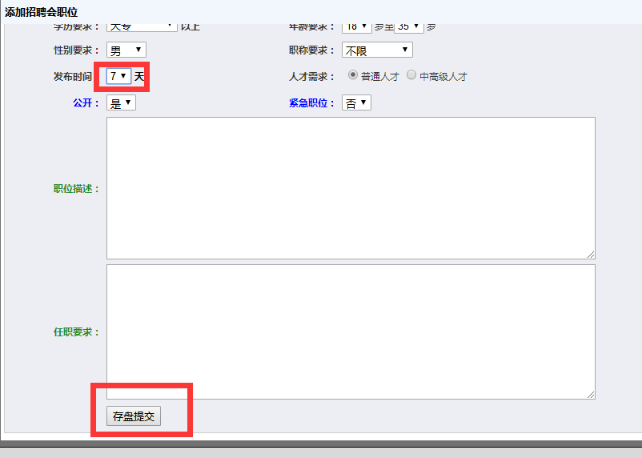
6.企业所有的职位信息录好后，点击方框下面的全选和确定，发布职位。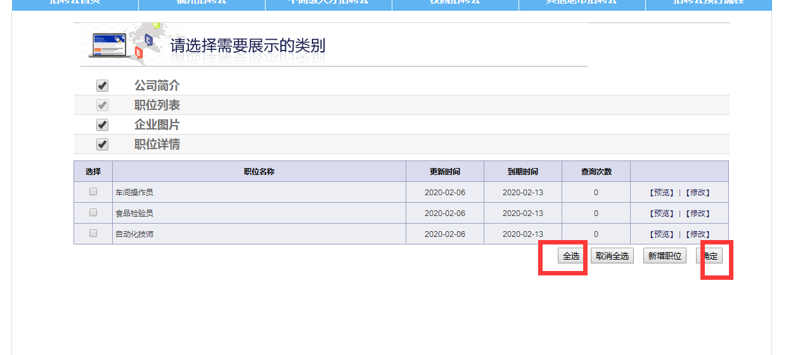
7.进入确定界面，直接点击“确定”，即可完成企业预订。参加网络招聘会。不用上传图片。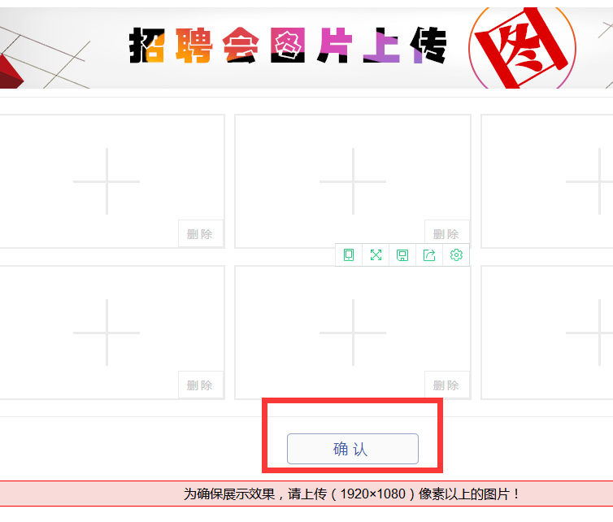
8.最后出现已经预订界面。
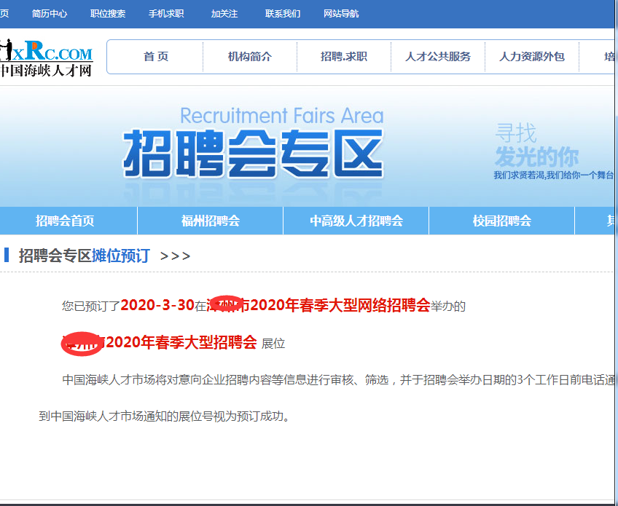
8.展位预定完成后可以在会员后台的 “海峡服务”的“已预定招聘会”栏目内进行管理。
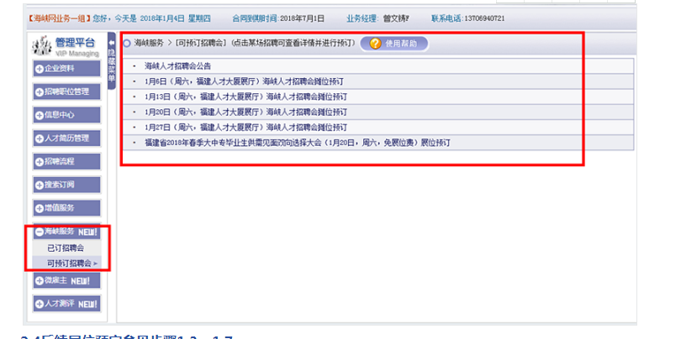
备注：如遇到注册及填写、预订参会等相关问题，可直接拨打海峡人才王坤洪电话咨询：0596-2965711,黄锦煌:0596-2877616.

附件2：已册注账号未更新企业信息的网络招聘服务管理规定操作流程

一、打开网页连接：http://www.hxrc.com/QyNew/Qy/zzQyLogin.aspx输入企业账号和密码如下图所示：
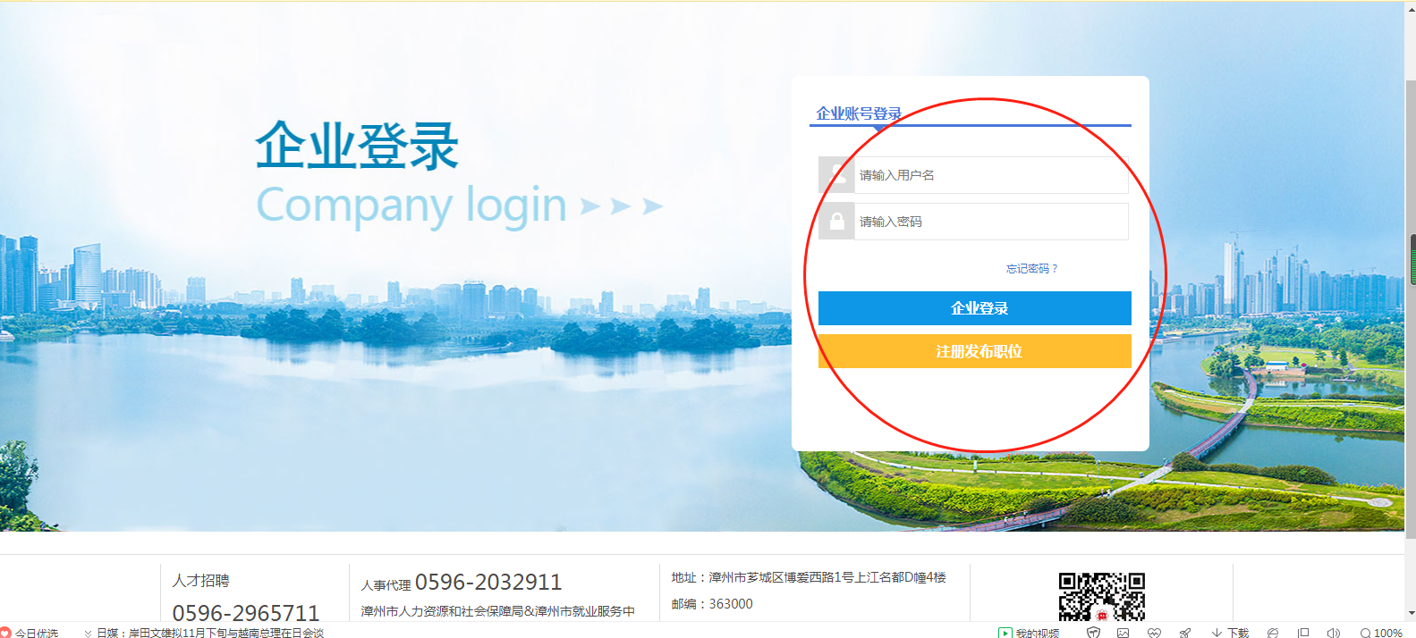
二、点击立即更新
如下图所示：
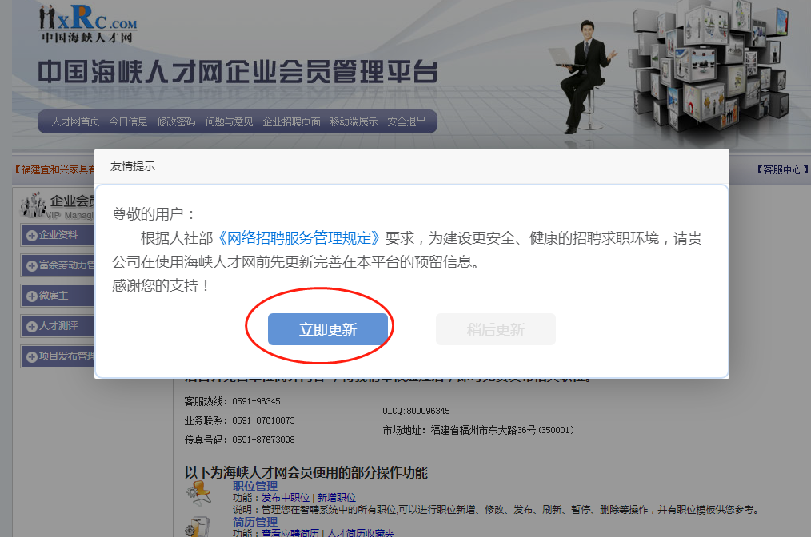

三、需要完善信息有四大块：企业基本信息、企业资质信息、招聘信息发布授权书（下载模板填写）、联系方式
如下图所示：
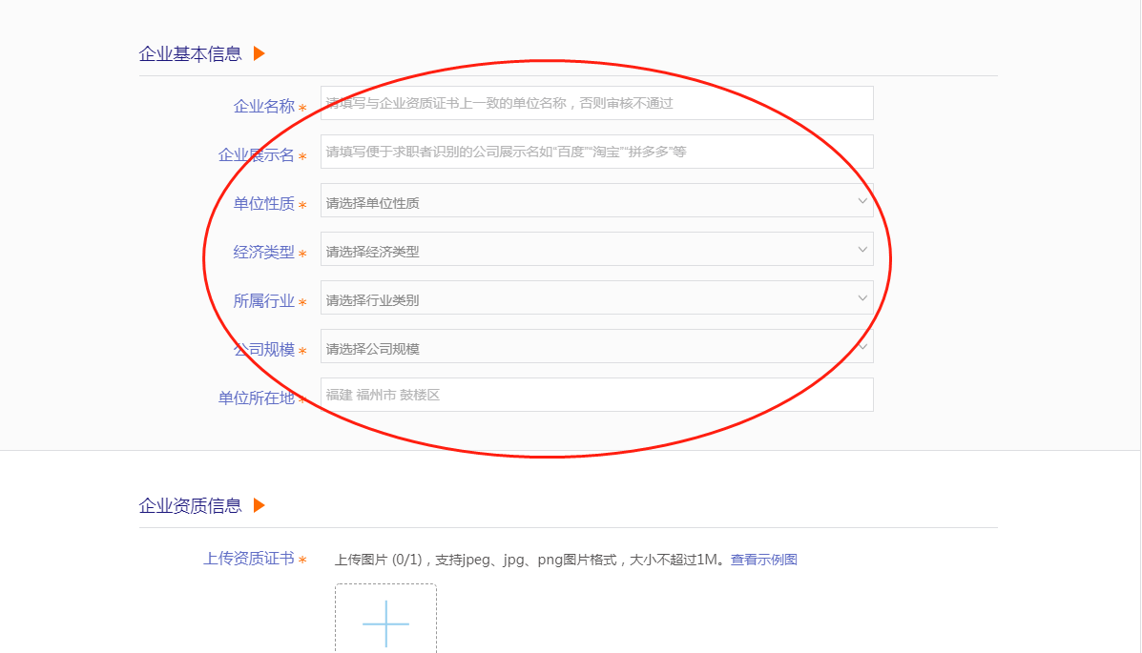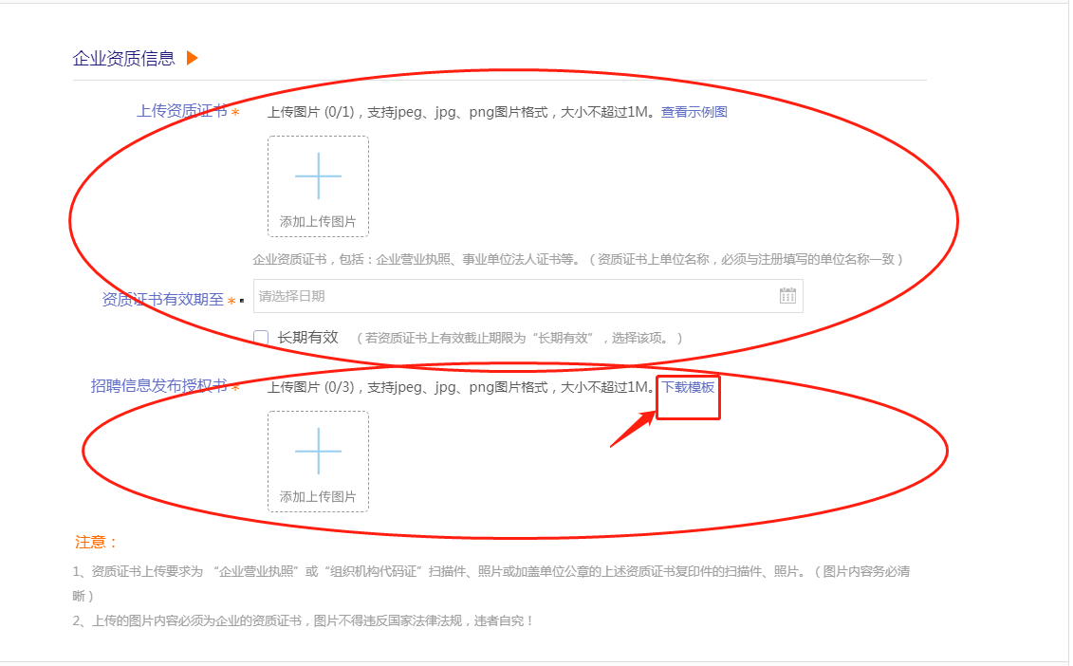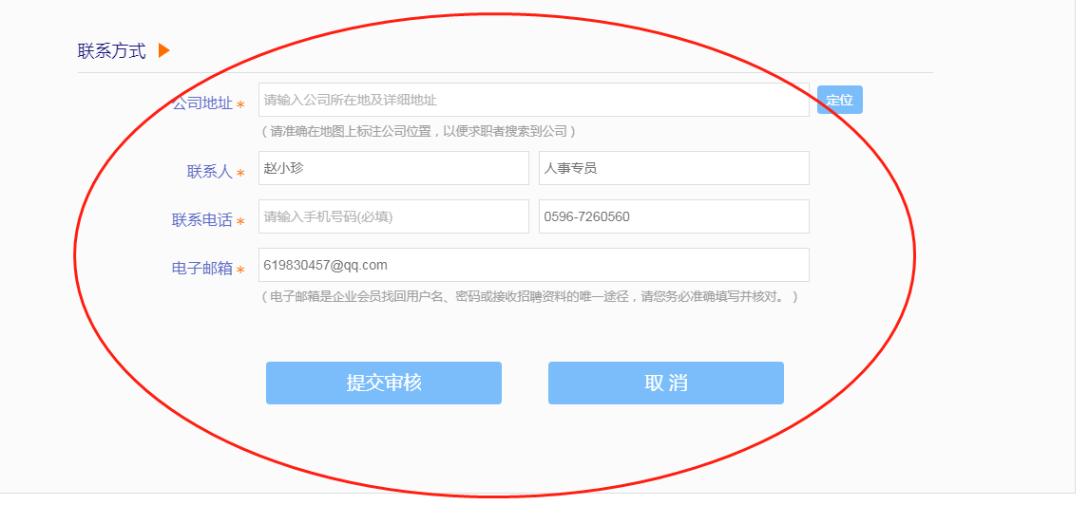
四、信息完善完成后点击提交审核，正常1个工作日会审核通过。

